| colegio_escudo.jpg  ESCUELA DE EDUCACION SECUNDARIA TECNICA N° 5    “2 DE ABRIL” – TEMPERLEY – BUENOS AIRES |
| --- |
| **NOMBRE DEL PROYECTO** |
| MATERIA : PROYECTO Y DISEÑO ELECTRÓNICO |
| GRUPO : Research Sport Technology Group |
| AUTORES:  Alumnos: Nombre y mail:  Santiago Mayán santiagomayan14@ gmail.com  Ignacio Peñaloza nacho.ezequiel.18@gmail.com |
| NOTAS: |
| PROFESOR: ING. MARTIN LEGUIZAMON |

1. Este proyecto trata de un brazalete que detecta y mide el pulso cardiaco y la aceleración o velocidad de parte del individuo que lo utilice.

Su Propósito es mostrar cómo actúa el corazón de una persona en el día a día y que tenga registro de cuando su corazón se estresa más en su vida diaria. También analiza la velocidad y dirección de la actividad física que realice si así lo desea el usuario.  
  
2. Su uso es muy simple, la colocación podría resultar lo más complejo, si es necesario el usuario debe pedir ayuda en caso de que sufra alguna discapacidad motriz o la vejez lo esté alcanzando.

Se coloca como un brazalete que tiene que estar bien ajustado para que el sensor cardiaco cense bien los latidos del corazón (NO debe ajustarse excesivamente ya que puede ser dañino para la piel).

El lugar del brazalete lo define el usuario, pero tener en cuenta que el producto fue realizado con la idea de ser utilizado en el brazo cerca del hombro y con el hueco del dispositivo mirando abajo.  
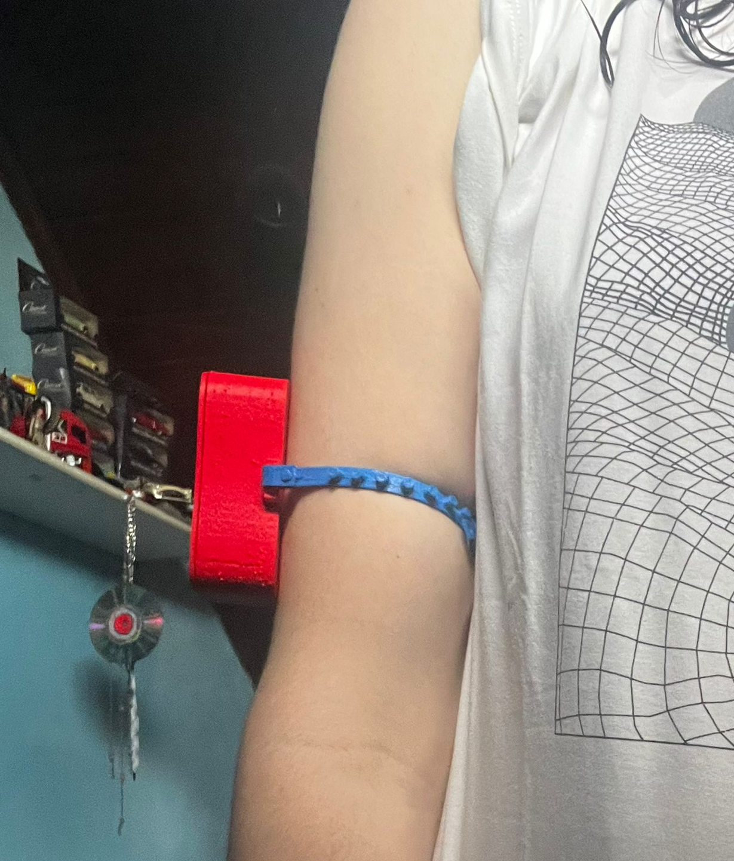  
Después para utilizarlo es tan fácil como establecer una conexión mediante bluetooth con su dispositivo móvil   
  
Instalar y/o abrir alguna aplicación que haga función de monitor serie.  
  
Y listo! Ya puede monitorizar su corazón.

3. Visualmente debería verse así el producto, con agarres de belcro a los costados.  
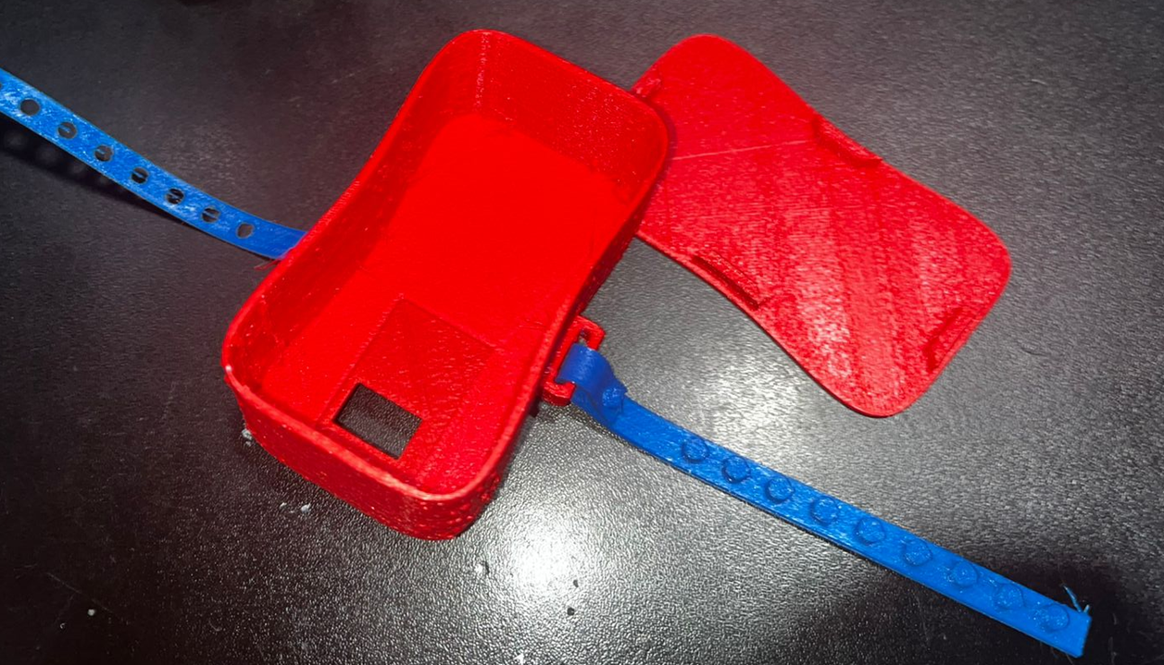

4. Acá pasamos a explicar que componentes utilizamos, el porqué y cómo funcionan.

Vamos utilizar un ESP32

5. (explicar funcionamiento del código)  
  
6. Los prototipos de este producto se ven así:  
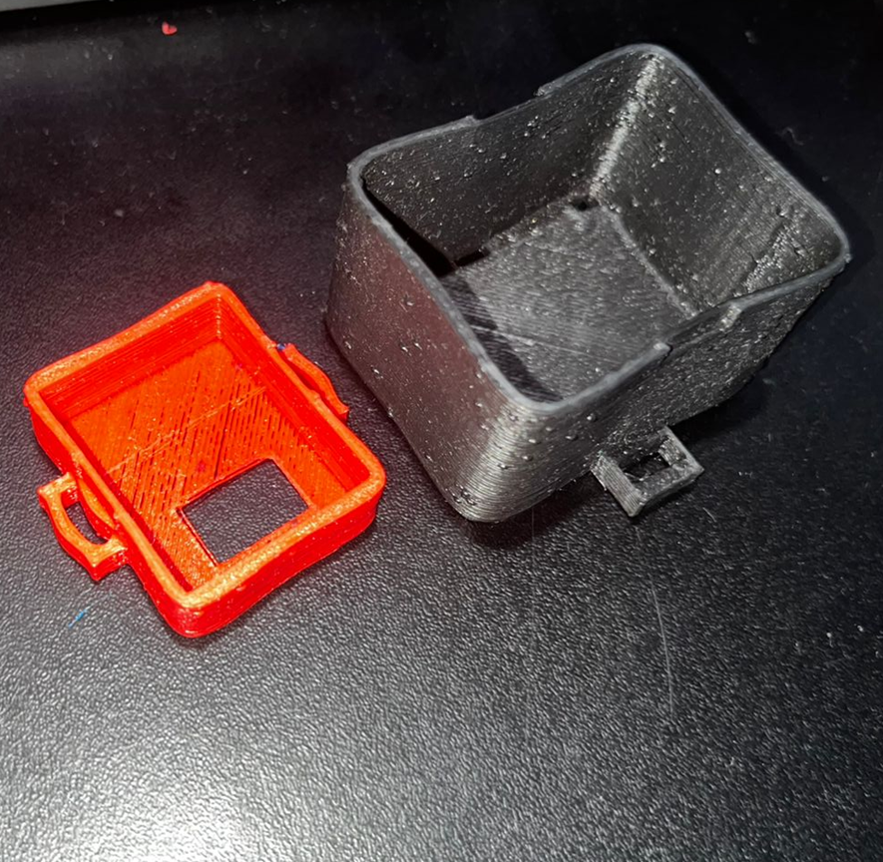  
Al principio se tenía pensado que las agarraderas sean de un filamento de plástico flexible TPU, pero se comprobó durante el desarrollo que tiene problemas graves de desgasto.  
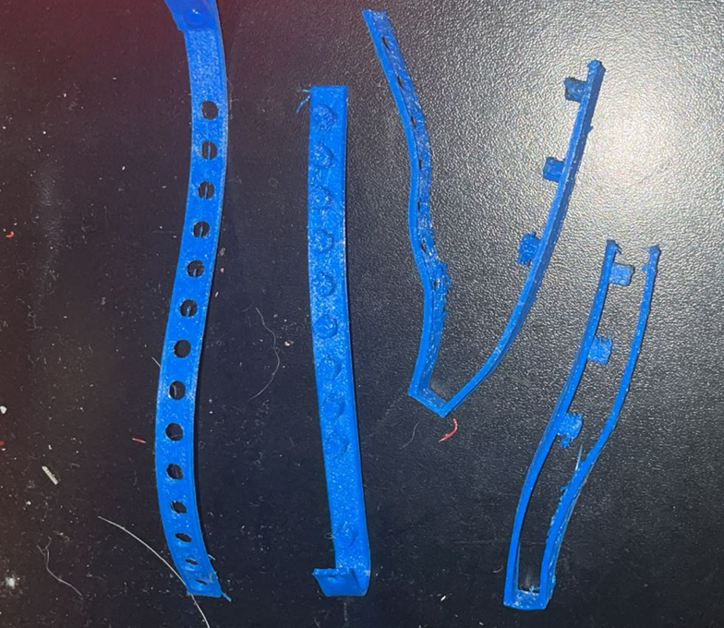  
Así como también se tenía pensado utilizar 2 placas muy separadas, pero al final para que sea más fácil el ensamblaje se optó por usar 2 placas en un solo modulo.  
  
También se tenía planeado utilizar un GPS para que el usuario sepa de su ubicación, pero se encontraron 2 cuestiones, la 1º fue que la opción más viable desde lo económico no era eficiente y los satélites están muy inestables y la 2º es que el usuario monitoriza ya su ritmo con su celular que viene mejor equipado para ese tipo de tareas.